Plus de sécurité pour les machines mobiles
B&R introduit un nouveau module relais de sécurité pour le système de contrôle X90
Les machines mobiles deviennent de plus en plus autonomes. Elles doivent donc embarquer des calculateurs qui sont à la fois compacts et sûrs. B&R étend son calculateur X90 avec une carte optionnelle qui permet de réaliser des connexions à potentiel flottant avec des appareils de sécurité externes. Ceci rend les machines mobiles encore plus sûres.
Jusqu'à présent, il n'existait pas de calculateurs mobiles avec des sorties à la fois flottantes et sûres sur le marché. Avec le nouveau module relais de sécurité de B&R, des composants de sécurité externes tels que des variateurs ou des scanners laser peuvent être reliés au calculateur X90 via un circuit d'arrêt d'urgence à potentiel flottant. Il est ainsi possible d'atteindre le niveau de sécurité PLe / SIL3. La carte optionnelle est particulièrement appropriée pour les engins agricoles et TP.
La modularité fait la différence
Puissant et extensible, le calculateur X90 offre une liberté de conception unique sur le marché. La panoplie de cartes optionnelles proposée ouvre de nouvelles possibilités pour la réalisation de solutions d'automatisation personnalisées. De plus, le calculateur est équipé d'un boîtier robuste IP69K. Il ne nécessite pas de coffret électrique et se câble aisément, ce qui facilite son montage et son entretien.

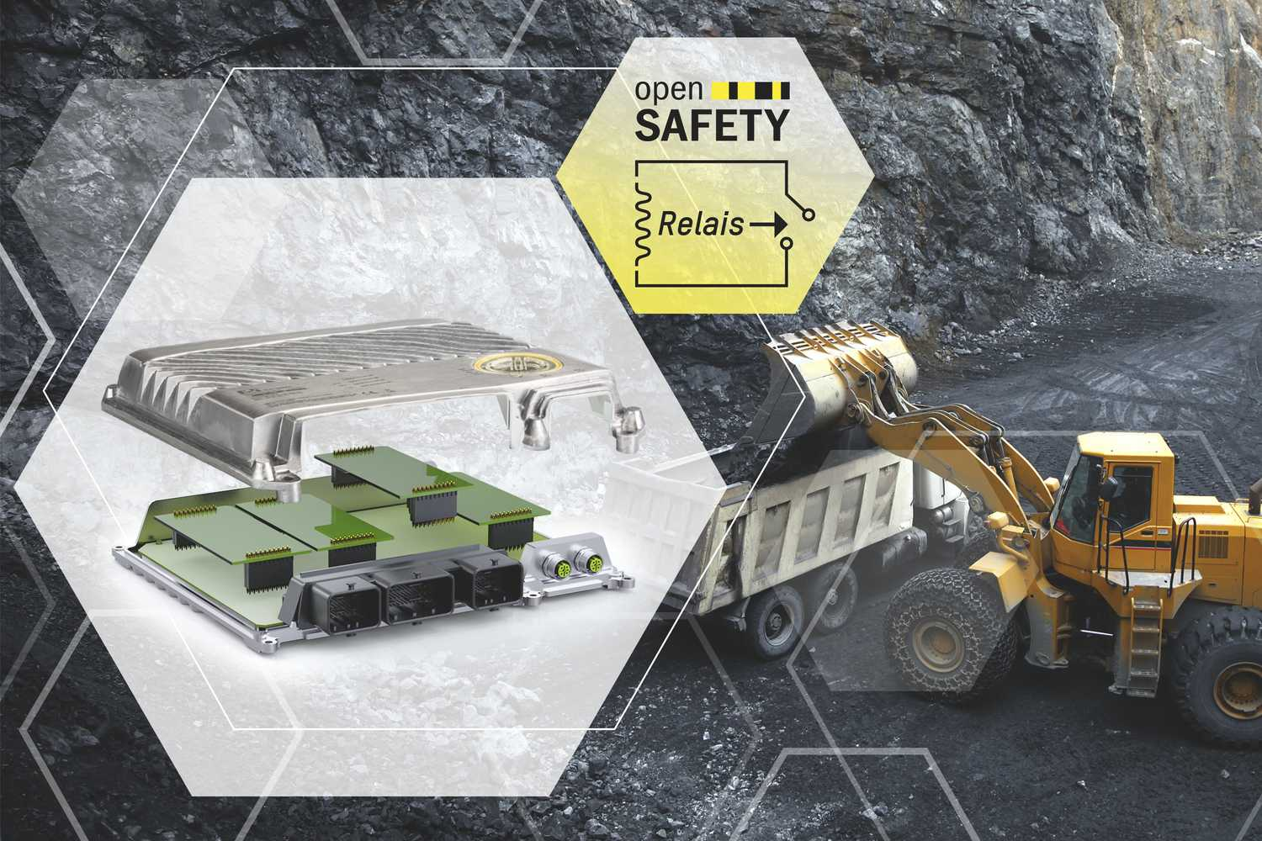
Le nouveau module relais de sécurité de B&R rend les machines mobiles encore plus sûres.

A propos de B&R
B&R est une société d'automatismes innovante dont le siège social est basé en Autriche et qui dispose d'agences partout dans le monde. Le 6 juillet 2017, B&R est devenue une business unit du groupe ABB. Comptant parmi les leaders de l’automatisation industrielle, B&R allie technologies avancées et ingénierie de haut niveau pour fournir à ses clients, dans la quasi-totalité des industries, des solutions complètes pour l’automatisation de machines et de lignes, le contrôle de mouvements, la visualisation et la sécurité intégrée. En s’appuyant sur des standards de communication IoT Industriel comme OPC UA, POWERLINK et openSAFETY, et sur le puissant environnement de développement logiciel Automation Studio, B&R façonne l'avenir de l'ingénierie des automatismes. Forte de son leadership technologique, la société puise sa capacité d'innovation dans sa volonté de simplifier les processus et d'aller au-delà des attentes des clients.
Pour plus d'informations : www.br-automation.com

